Тема недели: «Природа вокруг нас» (6.05 – 8.05.2020г.)
Четверг 7.05.2020г.
Рисование. Тема: «Золотой одуванчик»
Цель: Знакомство со способом рисования
Задачи: Учить узнавать одуванчики и отличать от других цветов; развивать чувство цвета, формы, композиции; развивать мелкую моторику рук.
Раздаточный материал: Альбомные листы бумаги, ватные палочки, гуашь желтого цвета, фломастеры зеленого цвета, влажные салфетки.
Ход занятия:
Занятие проводиться на улице.
Обращаем внимание детей на зеленую траву, на одуванчики.
Стихотворение
Одуванчик золотой -
Цветик милый и простой.
Он растет среди травы,
Средь зеленой муравы.
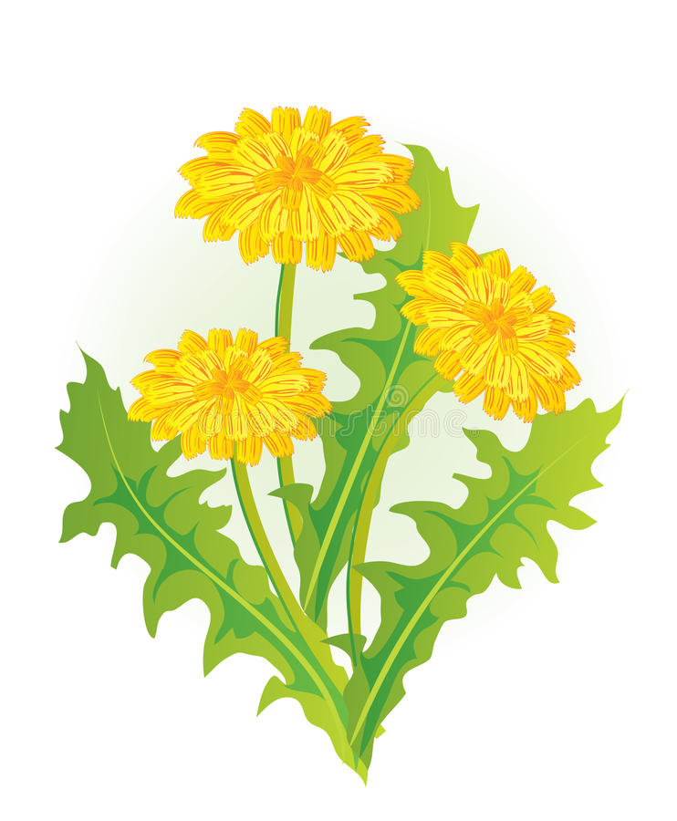
- Какие красивые цветы, как они называются? (Ответы детей)
- На что похож одуванчик? (Ответы детей)
- Из каких частей состоит цветок? (Ответы детей)
- Из листьев, стебля, цветка.
- Какого цвета его листья и стебель? Цветок? (Ответы детей)
- Давайте вспомним стишок об одуванчике. Е.Серова
Носит одуванчик
Желтый сарафанчик,
Подрастет – нарядится
В беленькое платьице:
Легкое воздушное
Ветерку послушное.
Красивые цветы одуванчики, а давайте их нарисуем. Прежде чем начать рисовать согреем наши пальчики.
Пальчиковая гимнастика.
Наши алые цветки (Медленно разжимать пальцы из кулачков, покачивать)
Распускают лепестки. (Кистями рук вправо-влево, медленно сжимать пальцы)
Ветерок чуть дышит, (в кулаки, покачивать кулаки вперед-назад).
Лепестки колышет.
Наши алые цветки
Закрывают лепестки,
Головой качают,
Тихо засыпают.
- Ребятки, рисовать мы будем сегодня с помощью ватных палочек. Берем ватную палочку, опускаем в гуашь желтого цвета и начинаем рисовать, вначале по внешнему контуру одуванчика, постепенно переходя к центру. Посмотрите, как с помощью маленьких пятнышек-отпечатков мы можем передать форму пушистого овала.
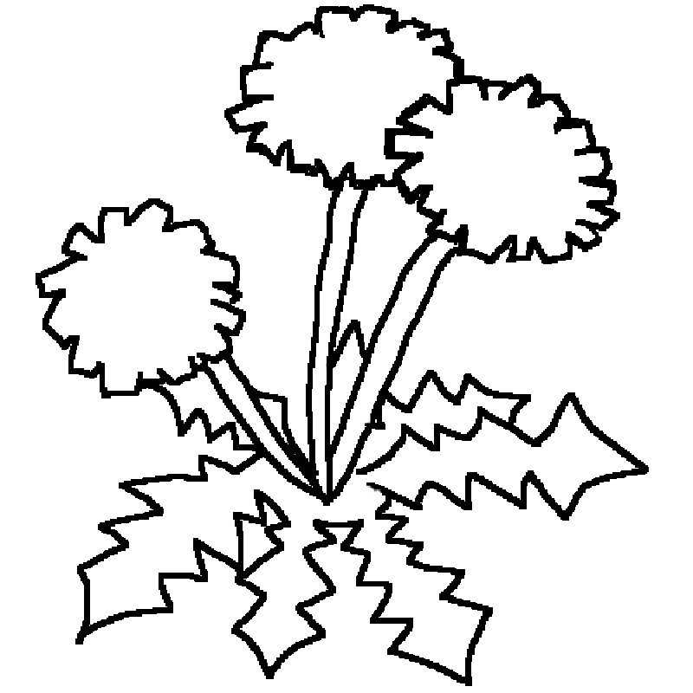
Дети рисуют желтой гуашью на альбомных листах бумаги одуванчик. Воспитатель при необходимости помогает детям.
- Сейчас возьмем фломастер и дорисуем одуванчику стебель, листочки. Рисунок готов.
Что вы нарисовали? (Ответы детей)
Чем рисовали цветочек? (Ответы детей)
Как рисовали цветочек? (Ответы детей)
После окончания работы, рисунки детей выкладываются рядом друг с другом на столе.
- Ребята, вы молодцы, все очень постарались.

Стали краски вдруг цветами,
Озарили все вокруг!
В новом желтом сарафане
«Одуванчиковый луг».
Хороводная игра «Одуванчик»
Дети становятся, взявшись за руки, в круг.
1.Одуванчик, одуванчик,
До чего же ты хорош!
Одуванчик, одуванчик,
Ты на солнышко похож!

2.Где же, одуванчики,
Желтые цветочки?
Вместо одуванчиков –
Белые пушочки!
Ф-ф-ф-у-у-у!
«Ветерок утих», дети снова становятся в круг.

